COORDINADORA QUE BUSCA DEROGAR LEY NAÍN RETAMAL CONVOCA A ENCUENTRO CONTRA “LEYES REPRESIVAS” EN CASA QUE PERTENECE AL ESTADO
Diana Lozano Perafán – El Líbero, Actualidad, 18/03/2026

D
os días después de que el Presidente José Antonio Kast llegara a La Moneda, la denominada Coordinadora por la derogación de la Ley Naín Retamal convocó en sus redes sociales a un «encuentro de formación y organización», en el que llama a enfrentar «la profundización de las leyes represivas».
La actividad, prevista para este sábado 21 de marzo a las 14:00 horas, será en el Espacio Laura Allende, inmueble que es propiedad del Estado.

Este sábado se llevará a cabo la actividad en el Espacio Laura Allende, inmueble que en 2018 el gobierno de Michelle Bachelet cedió en concesión gratuita por 30 años a la Fundación Miguel Enríquez. Según la invitación, el encuentro va dirigido a “artistas callejeros, estudiantes y pobladores” y tiene por objetivo trabajar “para enfrentar de la mejor forma posible las leyes represivas que hereda el nefasto gobierno progresista de Boric al gobierno ultraderechista y fascista de Kast”.

“Compañerxs, extendemos la invitación a todas las organizaciones e individualidades en lucha, a participar de este encuentro de formación y organización. El objetivo es seguir vinculadas y trabajando para enfrentar de la mejor forma posible las leyes represivas que hereda el nefasto gobierno progresista de Boric al gobierno ultraderechista y fascista de Kast”.
En esos términos, que implican oponerse a una ley en vigencia y que en la ilustración llama directamente a enfrentar a carabineros, se promociona el encuentro que se efectuará en una casa que pertenece al Fisco y que desde el 2018 se dio en concesión gratuita a la Fundación Miguel Enríquez.
La convocatoria también la hacen el Movimiento Anti-Represión, la Brigada Ana Luisa, la Asamblea Juan Antonio Ríos y el Comedor Popular Maxi Rodríguez.
Presidenta Bachelet cedió la casa por 30 años, tres días antes de que terminara su segundo mandato. La cesión del inmueble de 900 metros cuadrados, ubicado en Agustinas a una 10 cuadras de La Moneda, se efectuó el 8 de marzo de 2018, tres días antes de que culminara el segundo mandato de la Presidenta Michelle Bachelet.
La entrega, a favor de la mencionada organización de izquierda, se hizo a través del Ministerio de Bienes Nacionales, por un lapso de 30 años, es decir, hasta el 2048.
El decreto fue firmado, “por orden de la Presidenta de la República”, por la entonces ministra Nivia Palma, quien actualmente forma parte del directorio de TVN.

En el documento se indica que la Fundación Miguel Enríquez ya había recibido la cesión gratuita del inmueble el 8 de julio de 2016, pero en esa oportunidad la entrega se acordó por cinco años, lo que implicaba que perderían la tenencia de la casa en 2021.
Esa primera concesión, la de 2016, se otorgó por resolución de la Secretaría Regional Ministerial de Bienes Nacionales Metropolitana. Para entonces, Víctor Osorio Reyes era el jefe de la cartera de Bienes Nacionales.
Convocatoria en Espacio Laura Allende está orientado, entre otros grupos, a estudiantes. La convocatoria que la Coordinadora por la derogación de la Ley Naín Retamal hace para este fin de semana en el referido inmueble estatal, está orientada a “artistas callejeros, estudiantes y pobladores”.

Este llamado ocurre justo cuando el centro de estudiantes del Instituto Nacional advirtió desde antes de la segunda vuelta presidencial que si quien ganaba las elecciones era el abanderado de Republicanos iban a “tener que ocupar otros métodos de movilización”.
“¿Crees que el próximo año, en general, los estudiantes vayan a movilizarse más contra las políticas de José Antonio Kast?”, le preguntó The Clinic a la recién electa presidenta de ese centro de estudiantes, Colomba Tobar, en entrevista que fue publicada el pasado 6 de diciembre.
La respuesta fue contundente. “Yo creo que sí. Personalmente y yo creo que como lista también creemos que sí. Pucha, finalmente peligramos como personas, peligramos como estudiantes, como clase también. Va a ser alguien que va a gobernar y no va a gobernar para nosotros, va a gobernar para otra élite a la que no pertenecemos y que finalmente igual nos va a terminar perjudicando de alguna u otra manera.
Yo creo que las manifestaciones igualmente pueden ser más, obviamente se va a seguir criminalizando al movimiento estudiantil, a los estudiantes, y yo creo que eso también va a afectar enormemente como la convivencia que tengamos nosotros con las autoridades o más que nada con las decisiones que lleguemos a tomar, con las movilizaciones, ese tipo de cosas”, dijo la adolescente de 17 años.
Estas advertencias se materializaron desde el mismo día en el que Kast tomó posesión de su cargo.
El mismo miércoles 11 de marzo en la mañana las estudiantes del Liceo 1 Javiera Carrera se tomaron la institución. En la fachada colgaron una bandera de Chile en la que se leía: “Liceo 1 anti facho antiKast”.
También fijaron en el portón un cartel que decía: “Su discurso de mano dura se desvanece cuando se trata de proponer beneficios para quienes cometieron crímenes de lesa humanidad. Kast mano dura o cara dura?”.
Dos días después, el viernes 13 de marzo, alumnos del Instituto Nacional causaron desórdenes en la calle a las afueras del liceo.
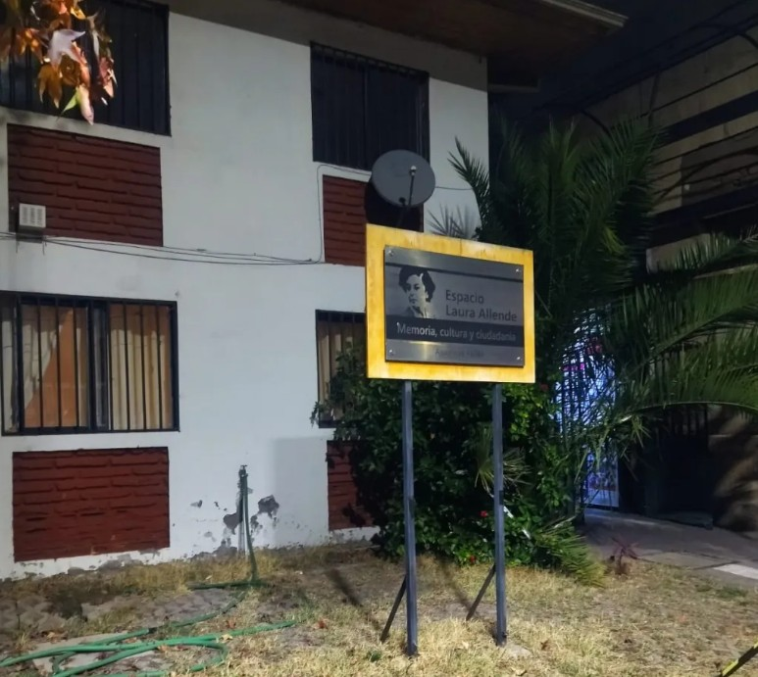
La casa estatal ya ha sido usada para actividades orientadas a enfrentar a Carabineros. En todo caso, no es la primera vez que el Espacio Laura Allende es utilizado para actividades en contra de la aplicación de la Ley Naín Retamal.
El 24 de mayo de 2023 el Movimiento Antirepresivo y el colectivo Apoderados Movilizados del Instituto Nacional convocaron en ese mismo espacio a integrantes de “liceos emblemáticos”.
“Mañana una jornada de aprendizaje sobre las facultades de las policías con los estudiantes. Una charla en manos de expertos organizados en el Movimiento Anti-Represión”, se indicaba en la convocatoria sobre la cual informó El Líbero en su momento.

